**تصور لموقع الالكتروني للمكتبة**



المطلوب انشاء موقع الكترونى للمكتبة على موقع الجامعة كما بالشكل أعلاه ويحتوى على الآتي:

1. عن المكتبة وتحتوى :

* موقع المكتبة
* رؤية المكتبة
* رسالة واهداف المكتبة

موقع المكتبة : يتم تحديد الموقع الجغرافى في الحرم الجامعى

رؤية المكتبة:

**منارة** **للمعرفة الفكرية والعلوم الثقافية والاكاديمية في الجامعة محلياً وعالمياً لتساهم فى تطوير واثراء العملية التعليمية علي اكمل وجه بشتي الطرق وتوفير الوصول الي المعلومات والخيارات المتنوعة التى يحتاج اليها اجيال التطور والمستقبل من الطلاب والباحثين**

رسالة المكتبة:

**تسعي المكتبة الي أن تكون قلب المعرفة الفكرية والعلوم الثقافية والاكاديمية في الجامعة عن طريق توفير أحدث الإصدارات والكتب ذات الموثوقية العالية في المجالات التخصصية وتهيئة سبل القراءة والاطلاع والاستعارة سواء عن طريق المكتبة او اون لاين للوصول الى أعلى مراتب التطور للباحثين والطلاب .**

**أهداف المكتبة :**

**- تلبية احتياجات المستفيدين والمترددين علي المكتبة من الطلاب والتدريسيين.**

**- توفير مجموعة حديثة ومتوازنة وشاملة وقوية من مصادر المعلومات التي ترتبط ارتباطاً وثيقاً بالمناهج الدراسية  والبرامج الأكاديمية ،و البحوث العلمية.**

**- تنظيم مصادر المعلومات من خلال القيام بعمليات الفهرسة والتصنيف .**

**-  تقديم الخدمة المكتبية والمعلوماتية المختلفة لمجتمع المستفيدين مثل الاطلاع , الإعارة ،التصوير  والخدمة المرجعية ،الإحاطة الجارية  .**

**-  تدريب المستفيدين على حسن استخدام المكتبة ومصادرها وخدماتها المختلفة .**

**- توفير مصادر المعرفة الإنسانية لخدمة التخصصات العلمية المختلفة بالكلية .**

**- تطوير النظم المكتبية بما يتفق مع التطورات الحديثة فى مجال خدمات المكتبات والمعلومات .**

**- تقديم الخدمات المعلوماتية والمكتبية لتيسير سبل البحث والاسترجاع وذلك من خلال ما تصدره من مطبوعات وفهارس ببليوجرافية ، أدلة ،كشافات ، وغيرها ...........**

**- إعداد برامج تعريفية للطلاب والطالبات وأعضاء هيئة التدريس بالخدمات التي تقدمها .**

**- التدريب على كيفية استخدام مصادر المعلومات المتوفرة وكيفية الاستفادة منها .**

**- تقديم خدمات للمستفيدين عن طريق الرد على الاستفسارات وتلبية الطلبات فى أسرع وقت ممكن .**

**- تهيئة المناخ المناسب داخل المكتبة للدراسة والبحث .**

إدارة المكتبة **وتشمل**

**أسماء القائمين بالعمل ومؤهلاتهم كما بالجدول التالي**

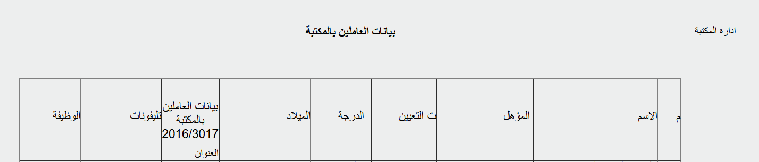

أقسام المكتبة **وتشمل**

**يتم تكويد كل كلية بكود معين كما بالشكل**

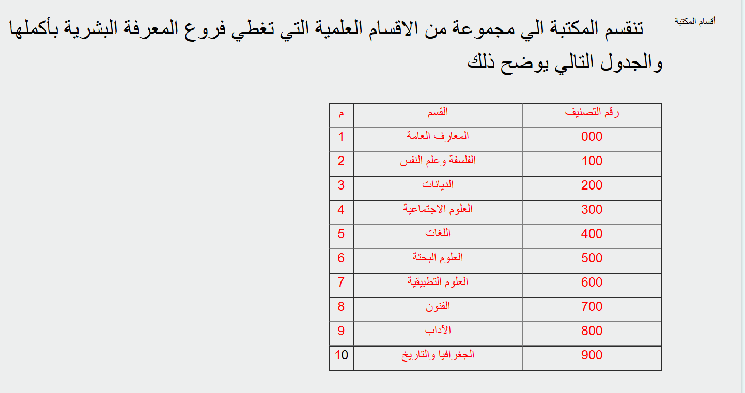

خدمات المكتبة وتشمل

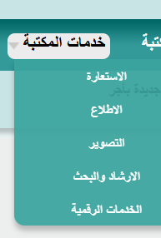

1. الاستعارة

الاستعارة

خدمة الاستعارة الخارجية:

تتيح هذه الخدمة للمستفيد إمكانية اصطحاب عدد معين من الكتب تحدده المكتبة طبقا لفئة المستعير إلي المنزل لفترة محددة .

المستفيدون الذين يحق لهم الاستعارة :

- أعضاء هيئة التدريس والهيئة المعاونة

- طلاب المرحلة الجامعية الأولي بالكلية .

- طلاب الدراسات العليا بالكلية .

- العاملين بالكلية.

*** شروط تقديم الخدمة للمستفيدين (طلاب المرحلة الجامعية الأولي بالكلية – طلاب الدراسات العليا )

* استخراج كارنيه المكتبة بالنسبة للطلاب ويتم ذلك من خلال ما يلي :

- يقوم الطالب بدفع المصروفات الدراسية .

- الحصول علي استمارة ضمان الاستعارة من المكتبة .

- ملء الاستمارة وتوقيع ولي امر الطالب عليها

- اما بالنسبة لطلاب الدراسات العليا يشترط وجود ختم النسر علي الاستمارة من اي مصلحة حكومية .

-إحضار استمارة الضمان إلي الموظف المختص بالمكتبة مع صورة شخصية للمستعير مقاس 6x4 .

- يقوم الموظف باستخراج الكارنيه للطالب وتسجيله بدفتر الاستعارة الخاص بالفرقة الدراسية للطالب

- اما بالنسبة لطلاب الدراسات العليا يسجل علي قاعدة البيانات بالنظام الالي .

وبالنسبة لأعضاء هيئة التدريس والهيئة المعاونة والكادر الإداري بالكلية لابد أن يكون المستعير مسجل علي قاعدة البيانات بالنظام الآلي بالمكتبة ويتم التسجيل من خلال الموظف المختص حيث تم تطبيق عملية الاستعارة الرقمية من خلال الحاسب ويتم عمل الاستعارة بدون الإجراءات السابقة .

ملحوظة : يتم عمل حساب بالمكتبة الرقمية لطلبة الدراسات العليا بعد اتمام اجراءات استخراج الكارنيه .

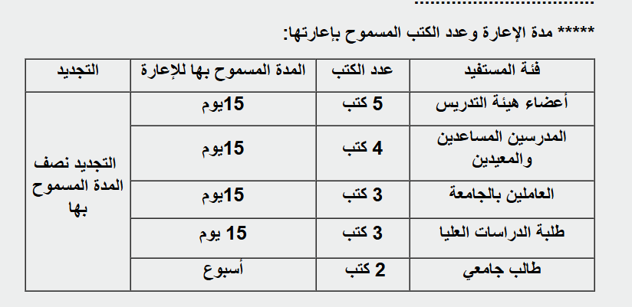

**** مسؤولية المستعيرين تجاه المكتبة:

- يتحمل مستعير الكتاب المسؤولية الكاملة عن تأخير و/ أو فقدان أي كتاب ويغرم عليها طبقا للائحة مكتبات جامعة العين العراقية .

- على المستعير إعادة الكتب المعارة عند انتهاء المدة المسموح بها لتجنب الغرامات والعقوبات المترتبة على التأخير.

- يحق للمكتبة طلب الكتب من المستعير قبل انتهاء فترة الاستعارة المحددة .

- يحق لمسئول الاستعارة بالمكتبة تحديد مدة استعارة لوعاء معين وتقليصها خلافا لما سبق عند الضرورة .

- بالنسبة التدريسيين والكادر الإداري يقوم النظام الآلي بوقف الاستعارة اتوماتيكي للمستعير في حال تأخره عن المدة المحددة ، وبالتالي لا يستطيع إجراء أي عمليات استعارة قبل إعادة الكتب ودفع الغرامة المالية المستحقة .

**** الأوعية الغير مسموح باستعارتها :

-الرسائل العلمية.

-الموسوعات.

-كتب المراجع .

-القواميس والمعاجم .

-الكتب ذات النسخ الوحيدة .

-الأطالس والخرائط .

-أوعية المعلومات الغير ورقية مثل الأشرطة واسطوانات الليزر .....الخ

التصوير

**خدمة التصوير:**

**توفر المكتبة ماكينة تصوير موجودة بداخلها ومختص للعمل عليها وهناك مجموعه من الضوابط تحكم هذه العملية وهي :**

**- تبدأ عملية التصوير بالمكتبة من الساعة التاسعة صباحا وحتي الثانية مساءا .**

**- لا يمكن بأي حال من الأحوال تصوير الكتاب بالكامل أو أحد فصوله كاملة وذلك طبقا للائحة مكتبات جامعة المنوفية ومراعاة لحقوق المؤلف .**

**- بالنسبة للرسالة العلمية المتاح للتصوير منها الغلاف والمقدمة وعدد 25 ورقة من داخل الرسالة .**

**- في حالة ازدحام المكتبة بمن يريدون التصوير يحق للمختص المسئول عن الماكينة أن يسجل أرقام الصفحات التي يريد المستفيد تصويرها وعددها ويدفع المستفيد ثمن التصوير ويأتي في وقت لاحق للحصول علي الورق المصور.**

**- التعامل في حدود اللياقة مع المسئول عن التصوير حتي لا يحرم المستفيد من التصوير نهائيا .**

الارشاد والبحث

خدمة الاطلاع الداخلي

تقدم المكتبة هذه الخدمة من خلال نظام آلي متكامل يعمل تحت مظلة المجلس العالي للجامعات وهو نظام المستقبل للمكتبات Future Library System .

ولتقديم هذه الخدمة وفرت المكتبة ما يلي :

- أجهزة حاسب إلي متطورة متصلة بالأنترنت وتعمل علي النظام .

- أخصائيين معلومات متخصصين في البحث علي النظام يقوموا بمساعدة المستفيد عند دخوله المكتبة.

- يقوم المستفيد بعرض الموضوعات التي يريد الاطلاع عليها أو عناوين الكتب التي يحتاج لقراءتها ، ويقوم الأخصائي بالبحث عنها علي النظام واستخراج أرقام التصنيف الخاصة بها يستطيع المستفيد إخراجها من علي الأرفف .

- بالإضافة إلي مساعدة المستفيد في معرفة المكتبات التي يوجد بها الأوعية التي يريدها في حالة عدم تواجدها بالمكتبة.

الخدمات الرقمية

تقدم المكتبة العديد من الخدمات الرقمية

وتشتمل علي :

خدمة قواعد البيانات العالمية

الفئات التي يمكنها الاستفادة من قواعد البيانات :

-طلبة الدراسات العليا بالكلية .

-الموظفون الإداريون بالكلية.

-أعضاء هيئة التدريس والهيئة المعاونة بالكلية .

- طلاب مرحلة البكالوريوس .

*كيفية الاستفادة من خدمات المكتبة الرقمية :

- يقوم المستفيد بالتوجه إلي المكتبة حتي يقوم منسق قواعد البيانات بالمكتبة بتسجيل المستفيد علي قاعدة البيانات الخاصة بالخدمة وإعطاءه كود مستخدم وكلمة سر حتى يتمكن من الدخول علي اتحاد مكتبات الجامعات المصرية

- للتسجيل علي بنك المعرفة المصري يقوم المستفيد باحضار الايميل الاكاديمي الخاص به للتسجيل علي بوابة الباحثين

- للتسجيل علي بنك المعرفة للطلاب علي جميع البوابات في بنك المعرفة ( ماعدا التسجيل علي بوابة الباحثين )

-يقوم منسق قواعد البيانات بإمداد المستفيد بالمعلومات الكافية لكيفية استخدام قواعد البيانات وكيفية البحث فيها وطرق البحث .

-لا يجوز للمستفيد أيا كان إعطاء كلمة السر والكود الخاص به لمستفيد آخر ، حتي لا يتعرض لإيقاف الاستخدام وإلغاء الاشتراك الخاص به علي اتحاد المكتبات الجامعات المصرية .

* خدمة الاحاطة الجارية:

وهي عبارة عن احاطة المستفيد بكل جديد من أوعية المعلومات التي ترد الي المكتبة في مجال تخصصه واهتماماته البحثية

* البحث عن أوعية المعلومات

.تساعد اخصائي المكتبات المستفيد في معرفة أماكن تواجد أوعية المعلومات التي يحتاجها وغير متوافرة بالمكتبة

* خدمة الرسائل قيد الدراسة

تساعد هذه الخدمة الباحثين الذين يختارون موضوعات للتسجيل في درجة علمية في معرفة هل سبق لاحد

الباحثين في الجامعات المصرية التسجيل في نفس الموضوع أم لا وماهي الموضوعات المشابهة

*****استفسارات المستفيدين :

تتيح المكتبة خدمة الرد علي الاستفسارات المقدمة من المستفيدين من خلال ارسال المستفيد رسالة عبر حسابه علي المكتبة الرقمية ، بعد ذلك يتم الرد مباشرة علي استفساره on line من خلال أخصائي المعلومات المسئول عن تقديم الخدمة .